第16章
1．先让我们用一个小地址空间来转换一些地址。这里有一组简单的参数和几个不同的随机种子。你可以转换这些地址吗？
segmentation.py -a 128 -p 512 -b 0 -l 20 -B 512 -L 20 -s 0
segmentation.py -a 128 -p 512 -b 0 -l 20 -B 512 -L 20 -s 1
segmentation.py -a 128 -p 512 -b 0 -l 20 -B 512 -L 20 -s 2
①
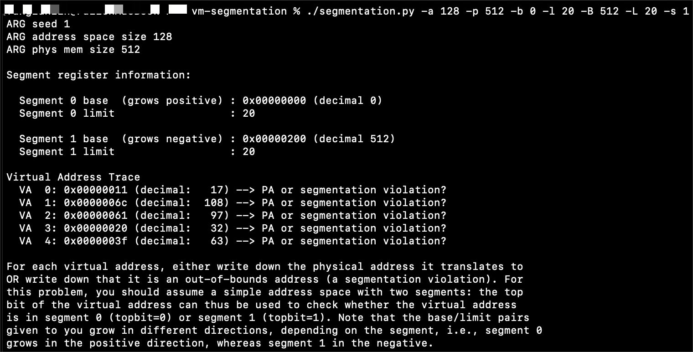
由设置的参数可知程序生成了128字节的地址空间的虚拟地址，512字节的物理内存。
段0的基址（段顶）为0，大小为20个字节，所以其虚拟地址范围为：0～19
段1的基址（段底）为512，大小为20个字节，所以其虚拟地址范围为：108～127
则
VA 0: 0x00000011 (decimal: 17) --> PA（seg0: 17) (物理地址：0 + (17 - 0) = 17)
VA 1: 0x0000006c (decimal: 108) --> PA (seg1: 492) (物理地址：512 - (128 - 108) = 17)
VA 2: 0x00000061 (decimal: 97) --> segmentation violation (seg1)
VA 3: 0x00000020 (decimal: 32) --> segmentation violation (seg0)
VA 4: 0x0000003f (decimal: 63) --> segmentation violation (seg0)
②
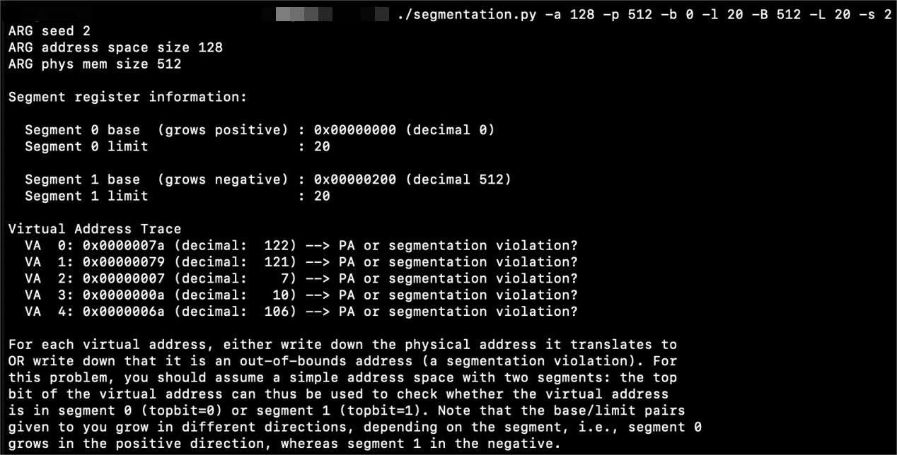
由设置的参数可知程序生成了128字节的地址空间的虚拟地址，512字节的物理内存。
段0的基址（段顶）为0，大小为20个字节，所以其虚拟地址范围为：0～19
段1的基址（段底）为512，大小为20个字节，所以其虚拟地址范围为：108～127
则
VA 0: 0x0000007a (decimal: 122) --> PA (seg1: 506) (物理地址：512 - (128 - 122) = 506)
VA 1: 0x00000079 (decimal: 121) --> PA (seg1: 505) (物理地址：512 - (128 - 121) = 505)
VA 2: 0x00000007 (decimal: 7) --> PA (seg0: 7) (物理地址：0 + (7 - 0) = 7)
VA 3: 0x0000000a (decimal: 10) --> PA (seg0: 10) (物理地址：0 + (10 - 0) = 10)
VA 4: 0x0000006a (decimal: 106) --> segmentation violation (seg1)
③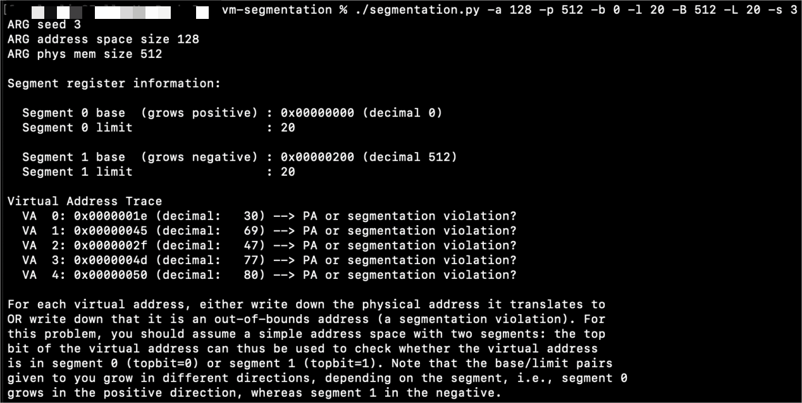
由设置的参数可知程序生成了128字节的地址空间的虚拟地址，512字节的物理内存。
段0的基址（段顶）为0，大小为20个字节，所以其虚拟地址范围为：0～19
段1的基址（段底）为512，大小为20个字节，所以其虚拟地址范围为：108～127
则
VA 0: 0x0000001e (decimal: 30) --> segmentation violation (seg0)
VA 1: 0x00000045 (decimal: 69) --> segmentation violation (seg1)
VA 2: 0x0000002f (decimal: 47) --> segmentation violation (seg0)
VA 3: 0x0000004d (decimal: 77) --> segmentation violation (seg1)
VA 4: 0x00000050 (decimal: 80) --> segmentation violation (seg1)

2．现在，让我们看看是否理解了这个构建的小地址空间（使用上面问题的参数）。段 0 中最高的合法虚拟地址是什么？段 1 中最低的合法虚拟地址是什么？在整个地址空间中，最低和最高的非法地址是什么？最后，如何运行带有-A 标志的 segmentation.py 来测试你是否正确？

答：段0中最高的合法地址是：19；
段1中最低的合法地址是：108；
整个地址空间中最低和最高的非法地址分别是：20、107
根据help提示，-A标志用于手动生成虚拟地址
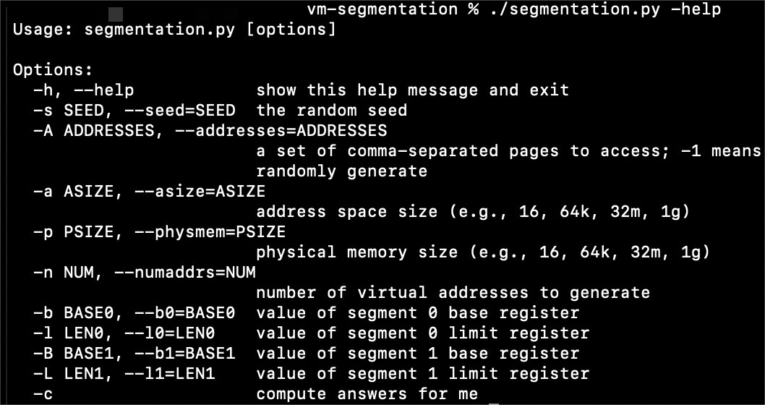
设置参数
segmentation.py -a 128 -p 512 -b 0 -l 20 -B 512 -L 20 -A 19,20,107,108 -c
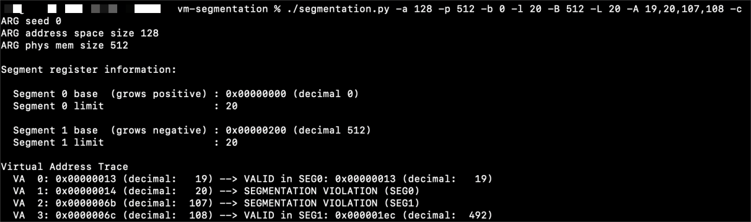
计算结果符合与给出答案符合

3．假设我们在一个 128 字节的物理内存中有一个很小的 16 字节地址空间。你会设置什么样的基址和界限，以便让模拟器为指定的地址流生成以下转换结果：有效，有效，违规，
......，违规，有效，有效？假设用以下参数：
segmentation.py -a 16 -p 128
-A 0,1,2,3,4,5,6,7,8,9,10,11,12,13,14,15
--b0 ? --l0 ? --b1 ? --l1 ?
答：由设置的参数可知虚拟地址空间大小为16字节、物理内存大小为128字节
题目要求应是让前两个虚拟地址(0, 1)和后两个虚拟地址(14, 15)有效，其余地址无效，
所以整个地址空间中，最低和最高的非法地址是2、13
段0的基址应为0，大小为2;
段1的基址范围为4～128,大小为2；
所以参数可设置为：
segmentation.py -a 16 -p 128 -A 0,1,2,3,4,5,6,7,8,9,10,11,12,13,14,15
--b0 0 --l0 2 --b1 16 --l1 2

